全国2009年4月高等教育自学考试
电力系统继电保护试题
课程代码：02302

一、单项选择题（本大题共15小题，每小题1分，共15分）
在每小题列出的四个备选项中只有一个是符合题目要求的，请将其代码填写在题后的括号内。错选、多选或未选均无分。
1.反应故障时电流增大而动作的保护为（ ）
A.低电压保护 B.过电流保护
C.过负荷保护 D.过电压保护
2.当限时电流速断保护灵敏度不满足要求时，要考虑（ ）
A.采用过电流保护 B.与下一级电流速断保护配合
C.与下一级过电流保护配合 D.与下一级限时电流速断保护配合
3.采用不完全星形接线方式，当遇有Y，d11接线变压器时，应在保护的中线上再接一个继电器，其作用是为了提高保护的（ ）
A.选择性 B.速动性
C.灵敏性 D.可靠性
4.90°接线的功率方向继电器，当${\overset{˙}{I}}_{k}=−{\overset{˙}{I}}_{b}$时，${\overset{˙}{U}}_{k}$应为（ ）
A.${\overset{˙}{U}}_{\text{ca}}$ B.${\overset{˙}{U}}_{\text{bc}}$
C.${\overset{˙}{U}}_{\text{cb}}$ D.${\overset{˙}{U}}_{\text{ac}}$
5.零序过电流保护的动作电流应躲过（ ）
A.下一条线路始端三相短路时零序电流滤过器的最大不平衡电流
B.下一条线路始端相间短路的最大短路电流
C.线路正常运行时的最大负荷电流
D.相邻线路零序I段保护的动作电流
6.保护安装处到保护范围末端的线路阻抗称为阻抗继电器的（ ）
A.测量阻抗 B.动作阻抗
C.整定阻抗 D.负荷阻抗
7.反应AB相间短路的阻抗继电器采用0°接线，正确的是（ ）
A.${\overset{˙}{I}}_{A}、{\overset{˙}{U}}_{\text{CB}}$ B.${\overset{˙}{I}}_{A}－{\overset{˙}{I}}_{B}、{\overset{˙}{U}}_{\text{AB}}$
C.${\overset{˙}{I}}_{A}+K3{\overset{˙}{I}}_{0}、{\overset{˙}{U}}_{A}$ D.${\overset{˙}{I}}_{B}、{\overset{˙}{U}}_{\text{CA}}$
8.阻抗继电器中需要采用记忆回路和引入第三相电压的是（ ）
A.全阻抗继电器 B.方向阻抗继电器
C.偏移特性阻抗继电器 D.上抛圆阻抗继电器
9.距离Ⅲ段保护，采用方向阻抗继电器比采用全阻抗继电器的灵敏系数提高了（ ）
A.cos（$ϕ_{\text{set}}−ϕ_{\text{loa}}$）倍 B.$\frac{1}{\text{cos}(ϕ_{\text{set}}−ϕ_{\text{loa}})}$倍
C.$\frac{1}{\text{cos}ϕ_{\text{set}}}$倍 D.$\frac{1}{\text{cos}ϕ_{\text{loa}}}$倍
10.在具有分支电源的电路中，分支系数K_{b}总是使测量阻抗（ ）
A.增大、保护范围减小 B.增大、保护范围增大
C.减小、保护范围减小 D.减小、保护范围增大
11.相差高频保护是比较被保护线路两侧（ ）
A.短路电流相位 B.高频电流相位
C.负荷电流相位 D.${\overset{˙}{I}}_{1}+K⋅{\overset{˙}{I}}_{2}$的相位
12.对于Y，d11接线变压器为保证正常运行时差动回路两臂的电流相等，应使变压器Y侧电流互感器变比（ ）
A.等于变压器变化n_{T} B.扩大3倍
C.减小倍 D.扩大$\sqrt{3}$倍
13.对于单侧电源供电的网络，为提高变压器内部故障灵敏度，比率制动型差动继电器的制动线圈应接于（ ）
A.电源侧 B.负荷侧
C.小电源侧 D.各侧
14.单继电器式横差保护的原理是（ ）
A.比较不同相的两个支路电流之和 B.比较两个支路三次谐波电流之和
C.比较一相中两个支路电流之和 D.比较两个支路三相电流之和
15.对于大型发电机，反应转子表层过热的主要保护是（ ）
A.低电压起动的过电流保护 B.复合电压起动的过电流保护
C.负序电流保护 D.阻抗保护

二、填空题（本大题共23小题，每小题1分，共23分）
请在每小题的横线上填上正确答案。错填、不填均无分。
16.反应故障时阻抗降低而动作的保护称为________。
17.当保护装置或断路器拒动时，能够起到相应的作用将故障切除的保护称________。
18.电流继电器返回系数的概念是指返回电流与________的比值。
19.在系统最大运行方式下，电流速断保护范围________。
20.通过所研究的保护装置短路电流为最大的运行方式称为电力系统的________。
21.无时限电流速断保护和限时电流速断保护共同作用，构成了线路的________。
22.在经常运行方式下，电流电压联锁速断保护的电流、电压元件的保护范围________。
23.在电流保护的基础上加装方向元件，是为了保证保护的________。
24.当功率方向继电器的内角为45°时，其最大灵敏角$ϕ_{\text{sen}}$=________。
25.零序电流不灵敏I段保护是按躲过________时出现的最大零序电流来整定。
26.中性点不接地电网单相接地故障时，非故障线路保护安装处通过的零序电流为本线路的________。
27.相位比较式方向阻抗继电器的动作条件是________。
28.反应接地短路的距离保护不能反应________故障。
29.采用0°接线方式的阻抗继电器，当发生相间短路时，故障相间的阻抗继电器的测量阻抗等于________。
30.电流保护采用完全星形接线方式，当发生接地故障时，中线上流过的电流为________。
31.被保护线路越短，距离保护的整定值越小，受过渡电阻的影响越________。
32.阻抗继电器的动作特性，在阻抗平面上沿$\overline{00^{'}}$方向所占面积越大，则受振荡影响就越________。
33.在双侧电源网络上，当发生振荡时，线路上的电压最低点被称作在振荡角为δ时的________。
34.输电线路纵差动保护暂态不平衡电流表达式是________。
35.反应变压器油箱内部各种故障和油面降低的保护称________。
36.在复合电压起动的过电流保护中，负序电压继电器的一次动作电压u_{2·act}=________。
37.对于直接与母线相连的发电机，反应定子绕组单相接地短路的保护是________。
38.电流比相式母线保护的基本原理是比较各连接元件________的不同来区别母线内、外部短路的。

三、简答题（本大题共7小题，每小题4分，共28分）
39.三段式电流保护是如何保证选择性的?
40.方向性电流保护为什么有死区?死区由何决定?如何消除?
41.在中性点非直接接地系统中，采用两相星形接线方式在什么情况下有2/3的机会只切除一条故障线路？对供电的可靠性影响如何？
42.零序电流保护与相间短路电流保护相比，有哪些优点？
43.某方向阻抗继电器Z_{set}=8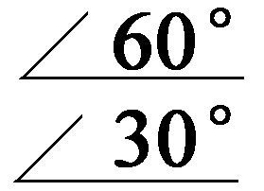Ω，Zm=7Ω，试问该继电器能否动作？为什么？
44.何谓发电机标积制动式纵差动保护？
45.微机保护硬件系统包括哪几部分?

四、综合分析题（本大题共2小题，每小题7分，共14分）
46.如图网络，各断路器处均装有带方向或不带方向的过电流保护，试计算保护1~4的过电流保护动作时限，并说明在哪些保护上应装设方向元件?
（设电源处故障均有瞬动保护）
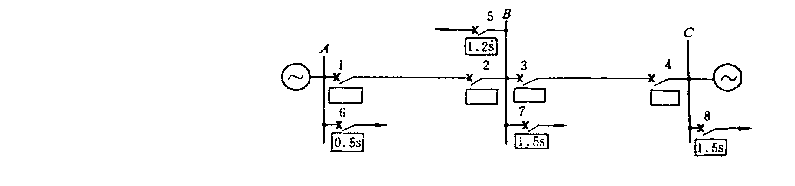
47.如图所示，若系统发生振荡，已知$\left|{\overset{˙}{E}}_{M}\right|=\left|{\overset{˙}{E}}_{N}\right|$，全系统阻抗角为70°，Z₁=0.4Ω/km，$K_{\text{rel}}^{I}$=0.85。
试：①指出振荡中心位于何处?
②分析保护1、保护4的I段和Ⅱ段以及保护2、保护3的I段中有哪些保护要受振荡影响?
（对Ⅱ段保护是以直接保证本线路末端灵敏系数为1.5来整定）
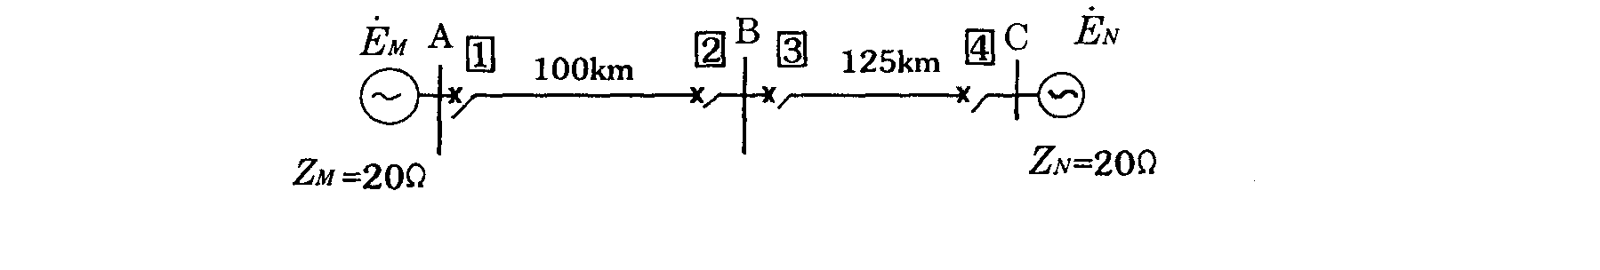

五、计算题（本大题共2小题，每小题10分，共20分）
48.如图所示,各线路均装设距离保护，Z₁=0.4Ω/km，$K_{\text{rel}}^{\text{III}}$=1.2，K_{res}=1.15，K_{ss}=1，$ϕ_{k}$=70°，I_{loa（AB）}=500A，$\text{cos}ϕ_{\text{loa}}$=0.9。试对保护1的距离Ⅲ段进行整定计算。（采用方向阻抗继电器）
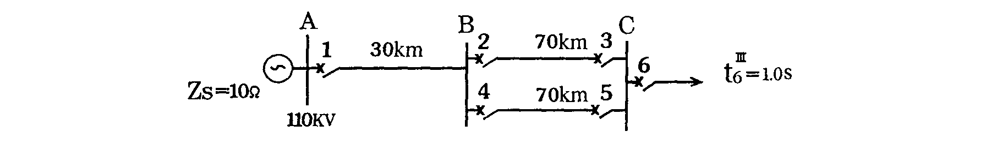
49.如图网络，已知：I_{loa·max·AB}=180A，Z₁=0.4Ω/km，$K_{\text{rel}}^{\text{III}}$=1.2，K_{res}=0.85，K_{ss}=1，$t_{3}^{\text{III}}=0\text{.}5$s，
$t_{5}^{\text{III}}=1$s，试计算保护1过电流保护的动作电流、动作时限及灵敏度。
